作 者 推 荐
桂冠诗人的另一重自我----经典犯罪小说缔造者
尼古拉斯·布雷克（Nicholas Blake）

作家简介：
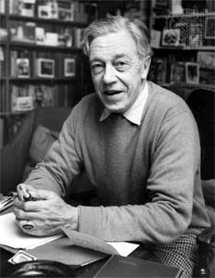
塞西尔·戴-路易斯（Cecil Day-Lewis）（1904-1972）是爱尔兰裔诗人。从1968年至1972年他一直是英国皇室册封的桂冠诗人。他以尼古拉斯·布雷克（Nicholas Blake）为笔名创作推理小说。其子丹尼尔·戴-路易斯是演员，其女塔马欣·戴-路易斯则是纪录片制片人、电视真人秀主厨。

他借尼古拉斯·布雷克之名创作了二十部侦探小说，多以尼格尔·斯特吉威伟斯为故事主角。此君是一业余侦探，身上透着一股魅力，查阅参考文献便可一举解开案子谜底。布雷克小说从这个人物的早年颇具理想主义岁月写起，经过第二次世界大战的黑暗与妻子亡故之变，一直到纪五六十年代对自己更有自知之明。

TV series of THE BEAST MUST DIE starring Jared Harristo be released in 2021 (BBC/BritBox)
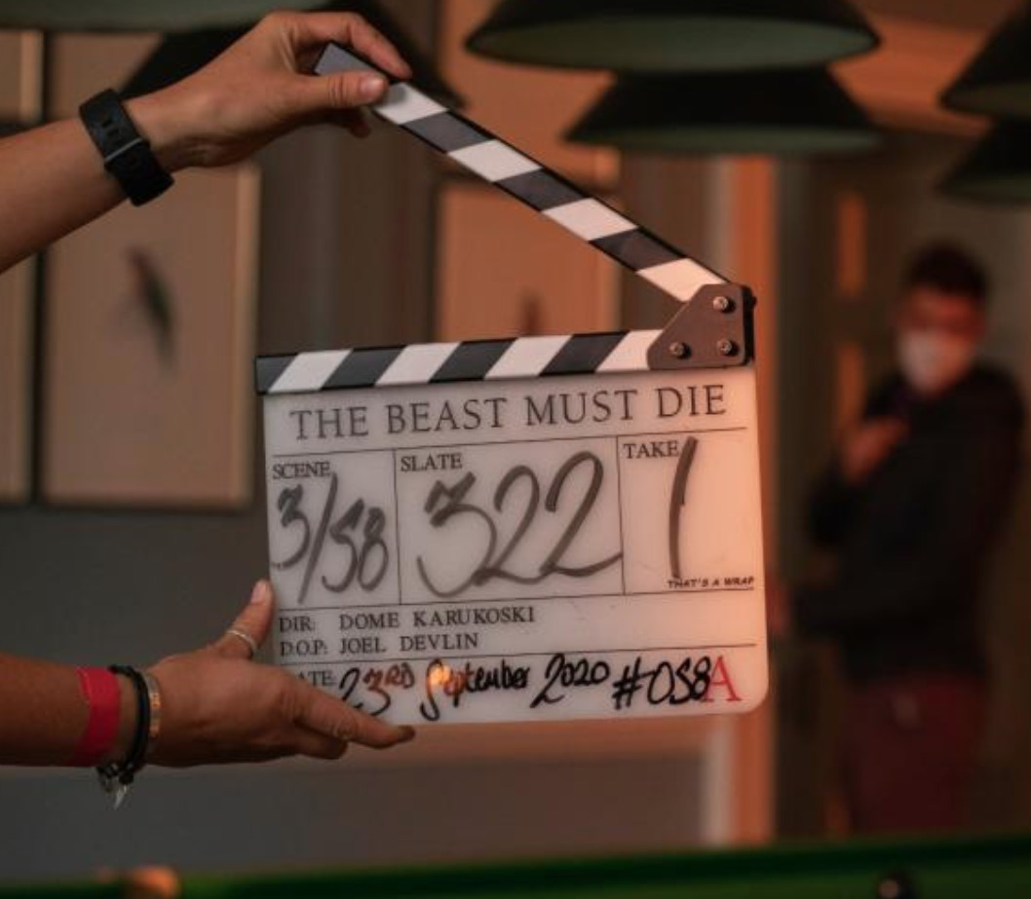

点击下列视频，观看《恶有恶报》trailer：

https://www.itv.com/presscentre/britbox/press-releases/beast-must-die-new-trailer

《恶有恶报》的第一集在本章即将发布，点击下方链接，了解更多咨询：

https://www.theguardian.com/culture/2021/may/23/mad-man-to-bad-man-jared-harris-the-beast-must-die-the-crown-chernobyl-the-terror

https://www.radiotimes.com/tv/drama/the-beast-must-die-review-britbox/

https://www.theguardian.com/tv-and-radio/2021/may/22/britbox-the-beast-must-die

https://inews.co.uk/culture/television/cush-jumbo-on-the-beast-must-die-and-hamlet-i-was-always-skint-i-had-three-jobs-to-make-the-rent-1010828

https://www.independent.co.uk/arts-entertainment/tv/features/jared-harris-interview-beast-must-die-b1849284.html

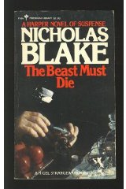
中文书名：《恶有恶报》
英文书名：THE BEAST MUST DIE
作 者：Nicholas Blake
出 版 社：Vintage
代理公司：PFD/Camilla PFD estates / ANA/Claire Qiao
页 数：304页
首次出版：1938年
代理地区：中国大陆、台湾
审读资料：电子稿
类 型：惊悚悬疑
本书版权已授：英国，美国，葡萄牙，意大利，希腊，中文繁体字版已授权

内容简介：

“我要杀一个人……我不知道他长什么样儿，不过我会找到他，杀了他。”

弗兰克·卡内斯决心找到逃逸司机，为死去的儿子报仇。警方对这个案子始终是困惑不解，可是卡内斯却搜寻到了肇事司机。这家伙名叫乔治·拉特利，十足一个让人恶心的流氓。卡内斯跟拉特利交朋友，目的就是要接近他，杀了他，其杀人计划全都写在了日记里。
就在杀人计划付诸实施之际，拉特利发现了日记，并把日记交给了自己的律师。当天拉特利中毒而亡，卡内斯自然而然成了头号嫌疑人。卡内斯找到了尼格尔·斯特吉威伟斯，请他为自己洗脱罪名。
《恶有恶报》得到广泛的认可，享有“二十世纪犯罪小说经典”的美名。

媒体评介：

“给人印象依然是幽暗而又引人瞩目心理小说之一。”
----《泰晤士报》（2008年）

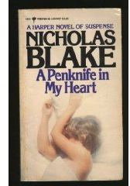
中文书名：《利刃穿心》
英文书名：A Penknife In My Heart
作 者：Nicholas Blake
代理公司：PFD estates / ANA/Claire Qiao
页 数：169页
首次出版：1958年
代理地区：中国大陆、台湾
审读资料：电子稿
类 型：惊悚悬疑

内容简介：

俩人同意互换替死鬼，以提供自己不在现场的完美证据。此人用有钱叔叔交换彼人那神经质妻子。一个比一个凶残——故事果真如此吗？

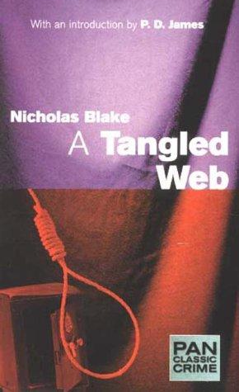
中文书名：《疑团》
英文书名：A Tangled Web
作 者：Nicholas Blake
代理公司：PFD estates / ANA/Claire Qiao
首次出版：1956年
代理地区：中国大陆、台湾
审读资料：电子稿
类 型：惊悚悬疑

内容简介：

年轻的大卫·切斯特曼与家中女佣玛丽亚私奔，有钱的母亲跟他恩断义绝。切斯特曼找老熟人——假发商人卡尔·高尔特帮他出主意。卡尔知道大卫是个强迫型盗窃犯，就建议俩人一起从事犯罪营生。不肖几日，卡尔便与玛丽亚坠入爱河。卡尔打定主意，诱使大卫犯罪杀人，借以除掉大卫……
《谜团》的素材取自真实案子，后来被收入电视系列剧《阿尔弗雷德·希区柯克时间》，成为一集，主演罗伯特·雷福德。

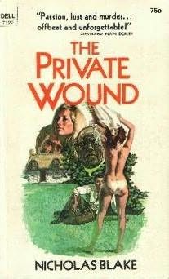
中文书名：《暗伤》
英文书名：The Private Wound
作 者：Nicholas Blake
代理公司：PFD estates / ANA/Claire Qiao
页 数：224页
首次出版：1968年
代理地区：中国大陆、台湾
审读资料：电子稿
类 型：惊悚悬疑

内容简介：

《暗伤》是戴-路易斯1972年逝世前创作的最后一部侦探小说。人们普遍认为，这是一部自传体色彩最浓的作品。该书是一部很有情调的经典侦探小说。故事讲的是年轻的爱尔兰小说家为泻新书来到爱尔兰西部一个偏僻之所，租下了一间小屋……

小说家跟附近一位老农妻子好上了，而那老农性格暴烈，一贫如洗。后来发生的谋杀案、若干关系引发的高度紧张情感以及各种戏剧性的场面都是在爱尔兰那美丽山川映衬下发生的。

谢谢您的阅读！
请将反馈信息发至： 乔明睿（Claire）
安德鲁﹒纳伯格联合国际有限公司北京代表处
北京市海淀区中关村大街甲59号中国人民大学文化大厦1705室, 邮编：100872
电话：010-82449026
传真：010-82504200
手机：15804055576
Email: Claire@nurnberg.com.cn
网址：www.nurnberg.com.cn
微博：http://weibo.com/nurnberg
豆瓣小站：http://site.douban.com/110577/
微信订阅号：ANABJ2002

